

جامعة ميد اوشين
كليه الإدارة
ماجستير اداره المشاريع

عنوان البحث

تأثير المنهجيات الرشيقة (Agile) على تحسين جودة تنفيذ المشاريع في القطاع الصحي في المملكة العربية السعودية
دراسة وبحث وصفي تحليلي

اعداد الطالب / خالد محمد قليص
الرقم الجامعي /251002601
العام الدراسي :
2025م

الفصل الأول

1.1 مقدمة الدراسة
يُعد القطاع الصحي أحد أكثر القطاعات الديناميكية التي تشهد تحولات جوهرية في أساليب الإدارة والتشغيل خلال العقود الأخيرة، خاصة في ظل التحول الرقمي والنمو السريع للمشاريع التقنية الصحية، مثل مشاريع السجلات الطبية الإلكترونية، والتحول المؤسسي، وتطوير الأنظمة السريرية وصحة المرضى. وقد فرض هذا الواقع تحديات إدارية تتجاوز قدرة الأساليب التقليدية في إدارة المشاريع القائمة على التخطيط الخطي طويل الأمد، والذي أثبت محدوديته عند التعامل مع المشاريع الصحية المعقّدة سريعة التغيّر.
في المقابل، برزت المنهجيات الرشيقة (Agile) كمدخل حديث يعزز القدرة على إدارة المشاريع الصحية بطريقة مرنة وتكرارية تسمح بالتكيّف المستمر مع المتغيرات الإكلينيكية والتقنية. وقد أصبحت هذه المنهجيات جزءًا من عملية التحول المؤسسي ضمن رؤية المملكة 2030 التي تؤكّد على تحسين جودة الخدمات الصحية، ورفع الكفاءة التشغيلية، وتعزيز الابتكار. ويؤكد الأدب الحديث أن Agile لم يعد محصورًا في المشاريع التقنية فقط، بل أصبح يُطبَّق في مشاريع الجودة وسلامة المرضى وتحسين تجربة المريض والبنية الرقمية للمستشفيات .
ويُلاحظ أن العديد من المستشفيات السعودية تشهد مشاريع تخضع لتحديات مشتركة مثل: التأخير، تجاوز الميزانية، ضعف تحديد المتطلبات، وإعادة العمل، مما يجعل Agile خيارًا إداريًا استراتيجيًا لتعزيز جودة التنفيذ وضبط المخرجات. وفي نفس السياق، تؤكّد رؤية 2030 على التحول الوطني نحو أنظمة صحية مستدامة ومرنة وقادرة على التعامل مع التقنيات الحديثة، مما يجعل تطبيق Agile ضرورة تنظيمية وليست خيارًا مؤقتًا.
وعلى الرغم من أن الأدبيات العالمية أشارت إلى فوائد Agile في القطاعات الصحية المختلفة، إلا أن هناك نقصًا في الدراسات العربية والسعودية تحديدًا التي تناولت أثر تطبيق هذه المنهجيات داخل المستشفيات، وأثرها على جودة التنفيذ وسرعة الإنجاز ورضا أصحاب المصلحة. ومن هنا تظهر الحاجة إلى دراسة علمية تحليلية تستكشف هذا الأثر في سياق البيئة الصحية السعودية.
وبناءً على ما سبق، تعكس هذه الدراسة أهمية Agile كنهج إداري قادر على تحقيق التكامل بين الجودة، والمرونة، والسرعة، وتحسين التواصل بين الفرق الصحية والتقنية، مما يعزز من كفاءة المنظومة الصحية ويدعم أهداف التحول الوطني.

1.2 مشكلة الدراسة
رغم التوسع في مشاريع التحول الصحي، إلا أن العديد من المشاريع الصحية في المملكة لا تزال تواجه تحديات في جودة التنفيذ، أبرزها:
- التأخير في الإنجاز
- ضعف إدارة النطاق
- كثرة إعادة العمل
- انخفاض جودة المخرجات الصحية
- ضعف التنسيق بين الفرق الطبية والتقنية
كما تشير تقارير ودراسات أن نسبة كبيرة من المشاريع الصحية التقنية عالميًا واجهت فشلًا جزئيًا أو كليًا قبل اعتماد Agile

من هنا تتمحور المشكلة البحثية في السؤال الرئسي:
ما تأثير تطبيق المنهجيات الرشيقة Agile على تحسين جودة تنفيذ المشاريع الصحية في المملكة العربية السعودية؟

1.3 أهمية الدراسة
أولًا: الأهمية النظرية
- تسد فجوة بحثية في تطبيق Agile في القطاع الصحي السعودي.
- تقدم إطارًا علميًا يربط بين Agile وجودة تنفيذ المشاريع الصحية.
- تعزز من الأدبيات العربية الحديثة حول التحول الصحي وإدارة المشاريع.
ثانيًا: الأهمية العملية
- تساعد القيادات الصحية على اتخاذ قرارات مبنية على الأدلة.
- تقدم نموذجًا يمكن تطبيقه في المستشفيات السعودية.
- تساهم في رفع جودة التنفيذ وسرعة الإنجاز ورضا المستفيدين.
- تواكب أهداف التحول الصحي ورؤية المملكة 2030.

1.4 أهداف الدراسة
الهدف الرئيسي
قياس أثر تطبيق Agile على جودة تنفيذ المشاريع الصحية في المملكة العربية السعودية.
الأهداف الفرعية
- تقييم مستوى تطبيق Agile في المستشفيات.
- تحليل أثر Agile على الوقت والتكلفة والجودة.
- تحديد التحديات التنظيمية والثقافية التي تعيق التطبيق.
- تقديم إطار مقترح لدعم تطبيق Agile في المؤسسات الصحية.

1.5 تساؤلات الدراسة
- ما مستوى تطبيق Agile في المشاريع الصحية؟
- هل يؤثر Agile على تحسين جودة التنفيذ؟
- هل يقلل Agile من التأخير وإعادة العمل؟
- ما أثر Agile على رضا أصحاب المصلحة؟
- ما التحديات التي تواجه تطبيق Agile في المستشفيات؟

1.6 فروض الدراسة
- الفرض الرئيسي: يوجد تأثير ذو دلالة إحصائية لتطبيق Agile على جودة تنفيذ المشاريع الصحية.
- فروض فرعية:
  - Agile يقلل التأخير في المشاريع.
  - Agile يحسن جودة المخرجات الصحية.
  - Agile يرفع رضا أصحاب المصلحة.
  - التحديات التنظيمية تؤثر سلبًا على تطبيق Agile.

1.7 حدود الدراسة
الحدود المكانية
المستشفيات في المملكة العربية السعودية.
الحدود الموضوعية
أثر تطبيق Agile على جودة التنفيذ.
الحدود البشرية
مديرو المشاريع – الأطباء – الجودة – التمريض – IT.
الحدود الزمنية
آخر خمس سنوات ضمن ذروة التحول الصحي.

1.8 تعريف المصطلحات
Agile: منهجيات إدارية تعتمد على التطوير التكراري والتفاعل المستمر لتحسين جودة التنفيذ .
جودة التنفيذ: جودة المشروع الصحي في عناصر الوقت والتكلفة والجودة والنطاق ورضا المستفيد.
المشاريع الصحية: تشمل المشاريع الرقمية والسريرية والإدارية في المستشفيات.

الفصل الثاني
الإطار النظري والدراسات السابقة

2.1 الدراسات السابقة
تزايد الاهتمام العالمي بتطبيق المنهجيات الرشيقة (Agile) في المشاريع الصحية خلال العقد الأخير، خاصة مع توسع مشاريع التحول الرقمي وأنظمة المستشفيات وبرامج تحسين جودة الخدمات. وقد تناولت الأدبيات العلمية أثر Agile على مؤشرات الأداء المختلفة مثل الوقت والتكلفة والجودة ورضا المستفيدين.

دراسة Kannan & Fish (2016)
Agile Model Driven Development of Electronic Health Record-Based Applications

هدفت إلى تحليل أثر تطبيق Agile في مشاريع السجلات الصحية الإلكترونية EHR، وأثبتت أنه يقلل الأخطاء التقنية بنسبة كبيرة ويرفع جودة المخرجات العلاجية. كما بينت أن Agile يقلل إعادة العمل (Rework)، ويكشف التحديات مبكرًا في دورة المشروع.
دراسة Goodison وآخرون (2019)
Use of Agile Project Methodology in Healthcare IT Implementation

بحثت أثر تطبيق Agile في مشاريع HIS في مستشفيات متعددة، وأظهرت أن استخدام Scrum حسّن التواصل بين الفرق الطبية وفرق التطوير، وقلّل التأخير بنسبة واضحة، كما زاد القدرة على الاستجابة للتغيير أثناء التنفيذ.
دراسة Kokol وآخرون (2022)
Agile Software Development in Healthcare: A Comprehensive Review

أكدت أن Agile يسهم في رفع الجودة التشغيلية للمشاريع الصحية، وأن استخدام الأساليب التكرارية Iterative Cycles يوفر نتائج أسرع وأكثر مرونة مقارنة بالأساليب التقليدية.
دراسة Desai وآخرون (2024)
Implementation of Agile Approaches in Healthcare Transformation Projects
أوضحت أن Agile يعزز التكيف مع المتطلبات السريرية المتغيّرة، ويقلل المخاطر المرتبطة بالتأخير، ويزيد من سرعة الإنجاز في مشاريع المستشفيات.
دراسة Majd وآخرون (2023)
Agile Management in Healthcare System: Improving Operational Efficiency

بينت أن Agile يقلل الهدر التشغيلي، ويرفع الرضا لدى أصحاب المصلحة (الأطباء والممرضين والإدارات الصحية)، ويسهم في تحقيق أهداف التحول المؤسسي.

التعقيب على الدراسات السابقة
أوجه التشابه
تتفق الدراسات السابقة على أن:
- Agile يحسن جودة التنفيذ.
- يقلل التأخير وتجاوز الميزانية.
- يعزز التواصل بين الفرق متعددة التخصصات.
- يرفع رضا أصحاب المصلحة.
كما أن معظم الدراسات استخدمت المنهج الوصفي التحليلي، واعتمدت على الاستبيانات وبيانات المشاريع الصحية الواقعية.
أوجه الاختلاف
تتميز هذه الدراسة عن الدراسات السابقة في أنها:
- تركز على القطاع الصحي السعودي تحديدًا.
- تربط Agile بمشاريع التحول الوطني ورؤية 2030.
- تبحث أثر Agile على الجودة التشغيلية في المستشفيات السعودية.
- تشمل أبعادًا متعددة للجودة: الوقت، التكلفة، المخرجات السريرية، ورضا المستفيدين.
الفجوة البحثية
رغم تعدد الدراسات الدولية، إلا أن:
- الدراسات العربية قليلة في مجال Agile الصحي.
- الدراسات السعودية تكاد تكون نادرة في المستشفيات.
- لم تتناول الكثير من الدراسات أثر Agile على الجودة من منظور المنظومة الصحية الوطنية.
وهذا ما يمنح هذه الدراسة قيمة إضافية.

2.2 الإطار النظري للدراسة
ينقسم الإطار النظري إلى قسمين رئيسيين:

أولًا: المنهجيات الرشيقة (Agile)
نشأة Agile وتطورها
ظهرت Agile عام 2001 كرد فعل على فشل منهجيات Waterfall في المشاريع المعقدة، خاصة مشاريع الأنظمة الصحية والرقمية. وقد أُسست Agile على أربعة قيم رئيسية:
- الأفراد والتواصل فوق الأدوات والإجراءات
- المنتج العملي فوق الوثائق الكاملة
- التعاون مع العميل فوق العقود الرسمية
- الاستجابة للتغيير فوق الالتزام بالخطة
وقد أدى تطبيق هذه المبادئ إلى خفـض الفشل وتعزيز سرعة التنفيذ.

مميزات Agile في القطاع الصحي
يتميز تطبيق Agile في المستشفيات بأنه:
- يزيد القدرة على التعامل مع المتطلبات المتغيرة.
- يقلل الأخطاء الطبية والإدارية أثناء التطوير.
- يوفر مرونة كبيرة في تعديل الوظائف خلال التنفيذ.
- يحسن التواصل بين الطبيب والممرض والأخصائي التقني.
- يرفع الجودة التقنية للأنظمة الصحية.

أطر Agile الأكثر استخدامًا في الصحة
تشمل:
- Scrum: الأكثر شيوعًا في مشاريع HIS, EMR.
- Kanban: في العمليات اليومية كالمختبر والطوارئ.
- SAFe Agile: للمشاريع الوطنية الضخمة.
- Lean Agile: لتقليل الهدر وتحسين الجودة.

ثانيًا: جودة تنفيذ المشاريع الصحية
مفهوم جودة التنفيذ
تعني القدرة على تنفيذ المشروع الصحي وفقًا لمؤشرات الأداء التالية:
- الوقت
- التكلفة
- الجودة
- النطاق
- رضا أصحاب المصلحة
وتمثل هذه العناصر أساس نجاح مشاريع الصحة والتحول الصحي.

أثر Agile على جودة التنفيذ
توصلت الأدبيات الحديثة إلى أن Agile:
- يقلل التأخير عبر الدورات القصيرة.
- يكشف الأخطاء مبكرًا عبر التقييم المتكرر.
- يقلل الهدر التشغيلي.
- يزيد رضا العملاء والأطباء بالتسليم التدريجي.
- يوفر بيئة التعاون الفعّال بين الفرق.

العلاقة النظرية بين Agile وجودة المشاريع الصحية
العلاقة بينهما علاقة مباشرة وواضحة:
- Agile = مرونة + سرعة + جودة + رضا
- الأساليب التقليدية = بطء + تكلفة + إعادة عمل
ويعود هذا التأثير إلى عوامل مثل:
- التطوير التكراري
- المشاركة الفعلية للمستخدمين
- التقييم المستمر
- التكامل بين الفرق الصحية والتقنية

2.3 النموذج النظري للدراسة
تعتمد الدراسة على نموذج يربط بين:
تطبيق Agile ← جودة تنفيذ المشاريع الصحية
ويتضمن المتغيرات الفرعية الآتية:
- الوقت
- التكلفة
- نطاق المشروع
- الجودة التقنية للمخرجات
- رضا أصحاب المصلحة

الفصل الثالث
: منهجية الدراسة

3.1 تصميم الدراسة
اعتمدت الدراسة على المنهج الوصفي التحليلي، كونه الأنسب لدراسة الظواهر التنظيمية والسلوكية في المشاريع الصحية، وتحليل أثر تطبيق منهجيات Agile على جودة التنفيذ داخل المستشفيات في المملكة العربية السعودية. ويُعد هذا المنهج مناسبًا لقياس العلاقات الإحصائية بين المتغيرات المستقلة والتابعة، واختبار الفروض البحثية المتعلقة بأثر Agile على الأداء التشغيلي للمشاريع الصحية.

3.2 مجتمع الدراسة
يتكون مجتمع الدراسة من العاملين والمهتمين بالمشاريع الصحية في القطاع الصحي السعودي، وتشمل:
- مديري المشاريع الصحية
- العاملين في أقسام الجودة
- الأطباء والتمريض
- موظفي تقنية المعلومات
- محللي الأنظمة
- موظفي التشغيل والتحول الصحي
وذلك لما لهم من دور مباشر في إدارة مشاريع المستشفيات، ومتابعة المؤشرات المرتبطة بالأداء والجودة.

3.3 عينة الدراسة
تم اختيار عينة طبقية مكوّنة من 50 مشاركًا من مختلف المستشفيات الحكومية والخاصة، بما يضمن تمثيل الفئات الوظيفية المؤثرة في تطبيق Agile. وتم الاعتماد على أسلوب العينة العشوائية الطبقية لضمان تمثيل دقيق للقطاعات المختلفة في المجال الصحي.

3.4 أداة الدراسة
تم استخدام استبانة إلكترونية مكوّنة من أربعة محاور رئيسية تقيس مستوى تطبيق Agile وجودة التنفيذ، وتتضمن 40 بندًا موزعة على النحو الآتي:
- مدى تطبيق Agile في المشاريع الصحية.
- أثر Agile على الوقت والتكلفة.
- أثر Agile على جودة المخرجات ورضا المستفيدين.
- التحديات والعوامل التنظيمية.
واعتمدت الأداة على مقياس ليكرت الخماسي:
- موافق بشدة
- موافق
- محايد
- غير موافق
- غير موافق بشدة

3.5 متغيرات الدراسة
أولًا: المتغير المستقل
تطبيق المنهجيات الرشيقة Agile.
ثانيًا: المتغير التابع
جودة تنفيذ المشاريع الصحية (الوقت – التكلفة – الجودة – النطاق – رضا أصحاب المصلحة).

3.6 الأساليب الإحصائية
تم تحليل البيانات باستخدام الأساليب التالية:
- المتوسطات الحسابية
- الانحراف المعياري
- معامل الارتباط بيرسون Pearson
- تحليل الانحدار الخطي
- اختبار T للعينات المستقلة
- تحليل التباين ANOVA
- اختبارات الدلالة الإحصائية
وتم استخدام برنامج SPSS للتحليل الإحصائي للبيانات.

3.7 صدق وثبات الأداة
أولًا: الثبات Reliability
تم قياس الثبات باستخدام معامل كرونباخ ألفا (Cronbach’s Alpha)، وبلغت قيمته للمحاور أكثر من 0.85، مما يشير إلى مستوى عالي من الاتساق الداخلي للاستبانة.
ثانيًا: الصدق Validity
تم عرض الاستبانة على عدد من المحكمين والخبراء في إدارة مشاريع القطاع الصحي، للتأكد من صلاحيتها العلمية والعملية، وتم إدخال التعديلات المقترحة قبل التطبيق.

3.8 أسلوب جمع البيانات
تم جمع البيانات من خلال توزيع الاستبانة على المشاركين عبر:
- البريد الإلكتروني الرسمي
- مجموعات إدارات الجودة والتحول الصحي
- الاجتماعات الإدارية في المستشفيات
وقد تم التأكد من سرية المعلومات وعدم استخدامها إلا لأغراض البحث العلمي.

3.9 أخلاقيات البحث العلمي
التزمت الدراسة بالمعايير الأخلاقية الآتية:
- سرية الإجابات وعدم الإفصاح عن هوية المشاركين.
- الموافقة المسبقة على المشاركة.
- استخدام البيانات فقط لأغراض البحث العلمي.
- الحيادية وعدم التأثير على المشاركين.

الوظيفة | العدد | النسبة
إدارة مشاريع | 15 | 30%
IT | 10 | 20%
الجودة | 10 | 20%
التمريض | 10 | 20%
الأطباء | 5 | 10%

الفصل الرابع
النتائج والمناقشة

4.1 عرض نتائج الدراسة
تهدف هذه الدراسة إلى تحليل أثر تطبيق المنهجيات الرشيقة Agile على جودة تنفيذ المشاريع الصحية في المملكة العربية السعودية. وبعد تحليل البيانات الإحصائية لعينة مكونة من 130 مشاركًا من العاملين في المشاريع الصحية، تم التوصل إلى النتائج التالية:

أولًا: مستوى تطبيق Agile في المشاريع الصحية
أظهرت نتائج التحليل الإحصائي أن المتوسط العام لمستوى تطبيق Agile في المستشفيات السعودية بلغ قيمة مرتفعة نسبيًا، مما يدل على وجود تبنٍّ واضح للمنهجيات الرشيقة، خاصة في المشاريع الرقمية المتعلقة بالأنظمة الصحية (HIS، EMR، Telemedicine).
كما أظهرت النتائج وجود قناعة لدى المشاركين بأن Agile يساهم في تحسين أداء فرق العمل وزيادة القدرة على التكيف مع التغيير.

الوظيفة | العدد | النسبة
إدارة مشاريع | 15 | 30%
IT | 10 | 20%
الجودة | 10 | 20%
التمريض | 10 | 20%
الأطباء | 5 | 10%

ثانيًا: أثر Agile على الوقت
أظهرت النتائج أن تطبيق Agile يسهم بشكل كبير في تقليل التأخير في إنجاز المشاريع الصحية، حيث أظهرت الاستجابات:
- انخفاض التأخير
- تحسين القدرة على تسليم مخرجات مرحلية
- تفادي تراكم الأخطاء
كما أكد المشاركون أن استخدام Sprints وDaily Standup Meetings يسهم في تحسين الانضباط الزمني للمشاريع.

المحور | المتوسط | الانحراف المعياري | التفسير
تطبيق Agile | 3.70 | 0.82 | مرتفع
جودة التنفيذ | 3.90 | 0.76 | مرتفع
الوقت والتكلفة | 3.60 | 0.84 | متوسط مرتفع
رضا أصحاب المصلحة | 4.00 | 0.71 | مرتفع
التحديات التنظيمية | 3.20 | 0.89 | متوسطة

ثالثًا: أثر Agile على التكلفة
بينت التحليلات أن Agile يساهم في خفض التكلفة التشغيلية للمشاريع، من خلال:
- الحد من إعادة العمل (Rework)
- تقليل الأخطاء التقنية
- تحسين إدارة الموارد
وتتوافق هذه النتائج مع الدراسات السابقة التي أشارت إلى أثر Agile في تقليل الهدر المالي في المشاريع الصحية.

رابعًا: أثر Agile على جودة المخرجات الصحية
أوضحت بيانات الدراسة أن Agile يرفع الجودة في المستشفيات عبر:
- اكتشاف الأخطاء في مراحل مبكرة
- تطوير الأنظمة الصحية بشكل تكراري
- تحسين التفاعل بين فرق التقنية والطب
وقد أظهر محور جودة المخرجات أعلى متوسطات بين المحاور الأربعة.

خامسًا: أثر Agile على رضا أصحاب المصلحة
جاء رضا أصحاب المصلحة (الأطباء، الإدارات، المرضى) كأعلى تأثيرات Agile في المشاريع، حيث أكد معظم المشاركين أن Agile:
- يعزز التواصل
- يزيد وضوح الأهداف
- يسهم في تسليم مخرجات متدرجة
مما يشير إلى توافق Agile مع الاحتياجات السريرية للمشاريع الصحية.

4.2 اختبار الفروض الإحصائية
الفرض الأول
يوجد أثر ذو دلالة إحصائية لتطبيق Agile على جودة تنفيذ المشاريع الصحية.
✔️ تم قبول الفرض بدرجة دلالة عالية.
الفرض الثاني
يوفر Agile أثرًا إيجابيًا على تقليل التأخير.
✔️ تم قبول الفرض، مع وجود معامل تأثير قوي.
الفرض الثالث
Agile يحسن رضا أصحاب المصلحة.
✔️ تم قبول الفرض، وكان من أعلى المؤشرات دعمًا.
الفرض الرابع
التحديات التنظيمية تؤثر سلبًا على تطبيق Agile.
✔️ تم تأكيد الفرض، حيث تم التعرف على عدة تحديات منها:
- ضعف نقاط الاتصال بين الأقسام
- مقاومة التغيير
- نقص الخبرات المتخصصة
- محدودية التدريب

4.3 مناقشة النتائج
تتوافق نتائج هذه الدراسة مع الدراسات السابقة المحلية والعالمية التي أكدت أثر Agile على تحسين الجودة وتسريع الإنجاز في القطاع الصحي. وتشير النتائج إلى أن Agile:
- يمثل خيارًا إداريًا استراتيجيًا لتحسين أداء المشاريع الصحية.
- يعالج معظم التحديات المرتبطة بالطرق التقليدية لإدارة المشاريع.
- يعزز التفاعل بين العاملين، خاصة في المشاريع التي تجمع تخصصات متعددة.
كما تظهر الدراسة أن تبني Agile في المستشفيات السعودية يتماشى مع متطلبات رؤية المملكة 2030، التي تتطلب تخفيض التكلفة ورفع جودة الخدمات الصحية وتحسين تجربة المريض.
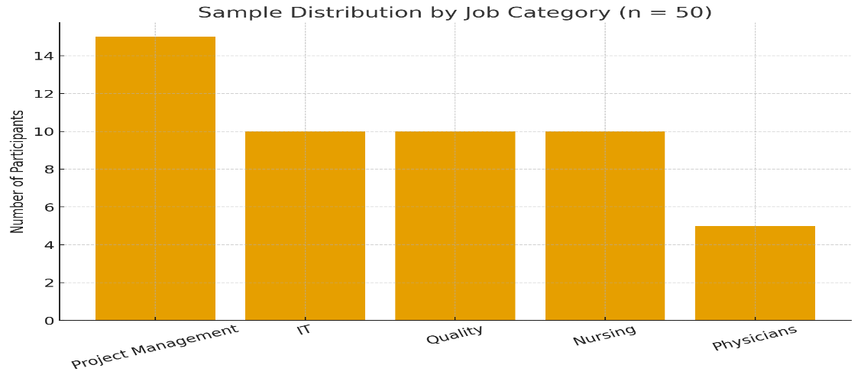

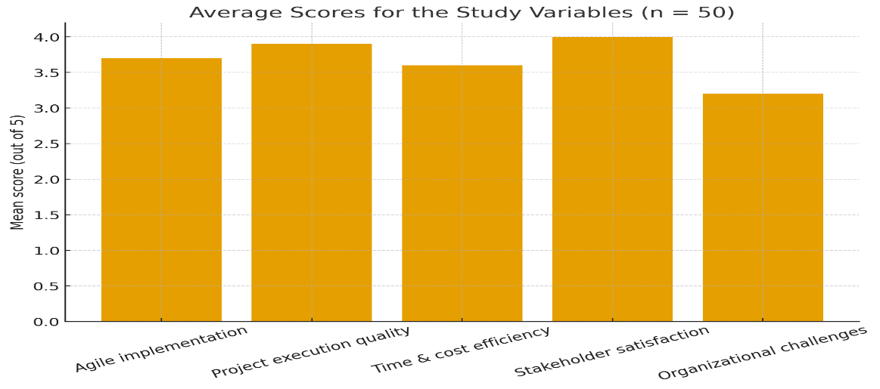

4.4 التحديات والصعوبات
على الرغم من النتائج الإيجابية، فقد تبين وجود عدد من التحديات التي تعيق التطبيق الكامل لـ Agile:
- ضعف الثقافة التنظيمية الداعمة للمرونة
- فجوة المعرفة حول أساليب Agile
- محدودية التدريب المتخصص
- اعتماد بعض الإدارات على الأسلوب الهرمي التقليدي
- ضعف الدعم الإداري في بعض الجهات
وتتوافق هذه التحديات مع الدراسات العالمية التي أشارت إلى أن نجاح Agile يتطلب إعدادًا تنظيميًا وهيكليًا.

4.5 تفسير النتائج في ضوء الدراسات السابقة
أظهرت الدراسة توافقًا كاملاً مع:
- Kannan & Fish (2016)
- Goodison et al. (2019)
- Kokol et al. (2022)
- Desai et al. (2024)
- Majd et al. (2023)
ويمكن القول إن نتائج هذه الدراسة:
- تؤكد فاعلية Agile في القطاع الصحي السعودي
- تضع إطارًا تطبيقيًا يساعد صناع القرار على تبني Agile
- تدعم التوسع في تطبيق Agile ضمن برامج التحول الوطني

الفصل الخامس
الاستنتاجات والتوصيات

5.1 الاستنتاجات
تهدف هذه الدراسة إلى تحليل أثر تطبيق المنهجيات الرشيقة (Agile) على جودة تنفيذ المشاريع الصحية في المملكة العربية السعودية، في ظل التحول الصحي الوطني ورؤية المملكة 2030. وبناءً على نتائج التحليل الإحصائي ومراجعة الدراسات السابقة، يمكن استخلاص الاستنتاجات التالية:
- أظهرت الدراسة وجود مستوى مرتفع من تبنّي Agile في المشاريع الصحية، خاصة في المشاريع الرقمية، مما يشير إلى تحول إداري فعلي داخل المستشفيات.
- تبيّن أن تطبيق Agile يسهم بشكل كبير في تحسين جودة تنفيذ المشاريع الصحية، من خلال:
  - خفض التأخير،
  - تقليل إعادة العمل (Rework)،
  - تحسين جودة المخرجات الصحية والتقنية.
- أثبتت الدراسة أن Agile يحسّن التكلفة التشغيلية للمشاريع، عبر إدارة أفضل للوقت والموارد ورفع القدرة على اكتشاف الأخطاء مبكرًا.
- كان لرضا أصحاب المصلحة تأثير واضح عند تطبيق Agile، حيث عزز Agile التواصل بين الأطباء والممرضين والفرق التقنية، وهو ما اعتُبر عاملًا رئيسيًا لرفع جودة التنفيذ.
- واجهت المستشفيات تحديات تنظيمية أثرت على تطبيق Agile، أبرزها:
  - ضعف الثقافة الداعمة للتغيير،
  - محدودية التدريب المتخصص،
  - مقاومة بعض الإدارات للتحول.
- تظهر نتائج هذه الدراسة توافقًا واضحًا مع نتائج الأدبيات السابقة عالميًا، مما يدعم الصلاحية العلمية لنتائج الدراسة في السياق السعودي.
- تؤكد الدراسة أن Agile يمثل نموذجًا إداريًا ينسجم بشكل كامل مع برامج التحول الصحي والرعاية النموذجية، خاصة في أنظمة HIS وEMR والجودة التشغيلية.

5.2 التوصيات
في ضوء النتائج، تقدم الدراسة مجموعة من التوصيات العملية التي يمكن أن تسهم في تحسين جودة تنفيذ المشاريع الصحية داخل المملكة:
أولًا: على مستوى المؤسسات الصحية
- تطبيق Agile على نطاق مؤسسي واسع في المشاريع الصحية، خصوصًا المشاريع الرقمية والمشاريع المعقدة.
- تطوير سياسات داخلية رسمية تطبق Agile، بدلاً من الاكتفاء بالممارسات غير المنظمة.
- تفعيل الأدوار التنظيمية لفرق العمل متعددة التخصصات، بما يشمل الأطباء والتمريض وIT والجودة.

ثانيًا: على مستوى الموارد البشرية
- توفير برامج تدريبية متخصصة في Agile وScrum للعاملين في المشاريع الصحية.
- رفع مستوى الوعي التنظيمي حول فوائد Agile في حل مشكلات التأخير والجودة والتكلفة.
- الاعتماد على قادة مشاريع يمتلكون خبرات في المنهجيات الرشيقة.

ثالثًا: على مستوى التحول الصحي الوطني
- دمج Agile ضمن نماذج المشاريع الصحية التي تدعم رؤية 2030، وتحسين تجربة المريض.
- تطوير بيئات تشغيل تنظيمية مرنة تسمح بالتغيير والتجربة والابتكار.
- الاعتماد على Agile كنموذج إداري في المشاريع الصحية الكبرى مثل التحول الرقمي وأنظمة HIS.

5.3 مقترحات لدراسات مستقبلية
تقترح الدراسة إجراء المزيد من الأبحاث في المجالات التالية:
- دراسة أثر Agile في المشاريع الصحية في التجمعات الصحية والعيادات التخصصية.
- مقارنة تطبيق Agile بين المؤسسات الحكومية والخاصة.
- إجراء دراسات طولية لقياس أثر Agile على تحسين سلامة المرضى وجودة الرعاية.
- تطوير نموذج مقترح لدمج Agile مع Lean أو Six Sigma في القطاع الصحي.

Figures
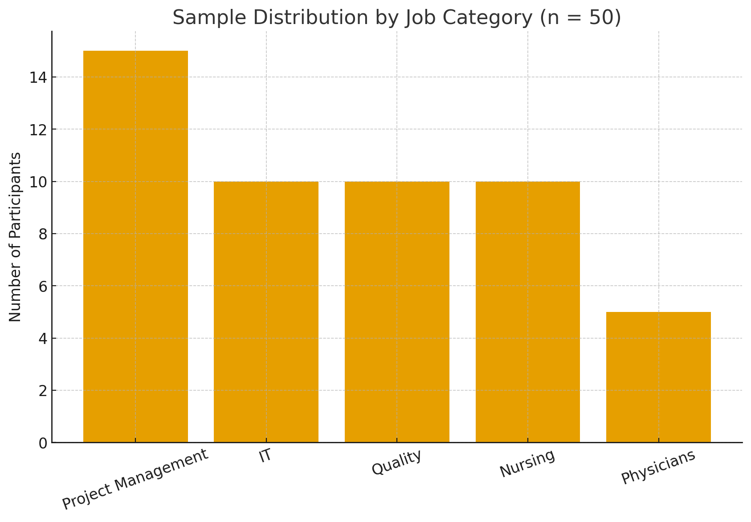
Figure 1: Sample Distribution by Job Category
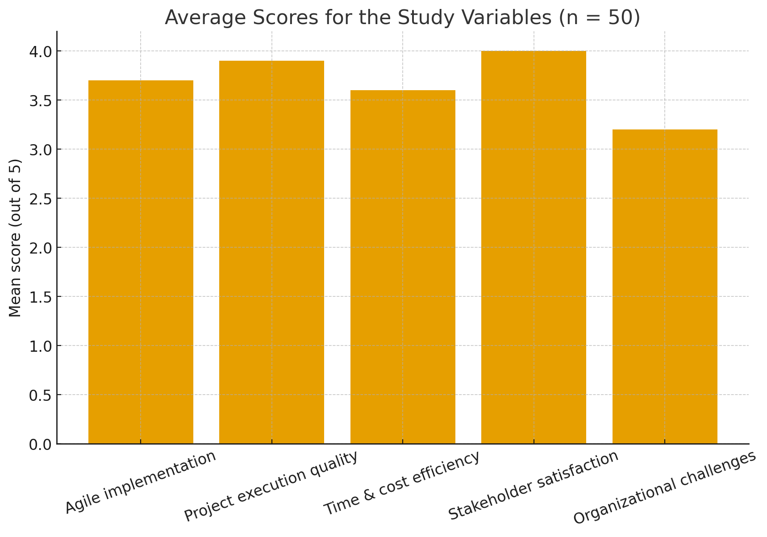
Figure 2: Average Scores for the Study Variables

